**森萨塔科技中国区研发中心---校园招聘简章**

**一、森萨塔科技简介**

森萨塔科技有限公司总部设在美国马萨诸塞州，创立于1916年。2006年被贝恩投资公司收购之前为德州仪器公司（简称TI）传感与控制事业部。森萨塔科技作为世界传感器、控制器设计及制造领域的领导者，其产品在全球应用范围极为广泛。公司生产制造的传感器和电保护器产品工艺先进，被应用在汽车、暖通及空调设备、家用电器、航空设备和工业设备等诸多领域。森萨塔一贯重视高速增长的市场领域的新产品开发。卓越的传感器和电保护器产品让我们的生活更安全、更高效、更节能。森萨塔全球雇员超过17000人，分布在美国、荷兰、多米尼加共和国、日本、墨西哥、巴西、马来西亚、韩国、比利时、保加利亚和中国等17个国家。

目前，公司在中国拥有一个业务中心和两个大型生产制造工厂，森萨塔科技管理（上海）有限公司、森萨塔科技（常州）有限公司、森萨塔科技（宝应）有限公司。

**二、岗位需求**

|  |  |  |
| --- | --- | --- |
| **职位** | **专业** | **工作地点** |
| 测试技术员 Lab Technician | 理工科专业(本科生) | 江苏常州-中国区研发中心 |

**三、岗位申请**

您可提前通过以下链接（森萨塔在线招聘网站）了解并申请职位<http://sensata.hirede.com/Job/JobDetails?jobId=32721> 或 发送个人中英文简历至[campus.china@list.sensata.com](mailto:campus.china@list.sensata.com)进行邮件投递（请勿两种渠道重复申请）

具体要求如下（适用于邮件投递简历的同学）：

·***标题*:** “2016 校园招聘_学校名称_中文姓名_应聘职位_工作地点”

·***附件*:** 中英文简历

**推荐阅读：“****45秒了解森萨塔”、“ 森萨塔科技管理（上海）有限公司”、“温馨提示”**

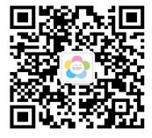 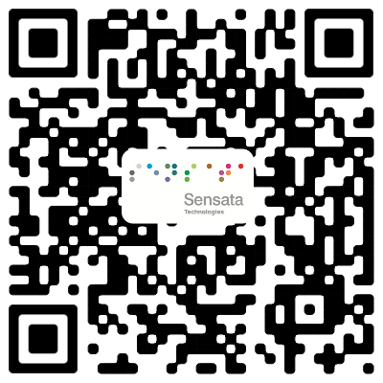

**45秒了解森萨塔 森萨塔科技管理（上海）有限公司**

了解关于森萨塔科技的更多信息，敬请登录全球网站[www.sensata.com](http://www.sensata.com/)

**温馨提示**：为了能使您的简历脱颖而出，请在简历中描述以下内容：

* 个人取得的成绩和具备的能力
* 论述你在学习期间参与的项目和完成的论文，具体描述你在过程中遇到过哪些挑战、困难，然后你是如何找到解决方案的。
* 请详细论述你为什么想加入森萨塔科技研发中心

请在简历中注明你的微信号，以便公司与你保持联系。

**HR招聘咨询电话：**

**Tracy Chen** (Tel): 0519 8522-5761 **Summer Xia** (Tel): 0519 8516-1156